Padalarang, 29 Juni 2019

Kepada Yth.  
Waka Bina Muda Kwartir Ranting Padalarang  
di tempat

Yang bertanda tangan di bawah ini, saya:

Nama : **Muhammad Said Arrafi**  
No. Anggota pramuka : 0926080042  
Posisi/Jabatan : Anggota Bidang Evaluasi dan Pengembangan

Mengajukan permohonan untuk mengundurkan diri dari Dewan Kerja Ranting Padalarang. Alasan pengunduran diri saya yaitu karena saya akan fokus untuk mengikuti pelatihan Web & Android Development dan hal lainnya.

Saya sangat berterima kasih atas pengalaman yang saya peroleh selama mengikuti Dewan Kerja. Semoga kegiatan-kegiatan kepramukaan di DKR Padalarang semakin maju dan terus berkembang.

Saya sangat berharap, Bapak / Ibu bersedia mengabulkan permohonan saya. Sekian yang dapat saya sampaikan. Apabila ada perkataan yang kurang berkenan saya mohon maaf. Atas perhatian Bapak / Ibu saya menyampaikan terima kasih.

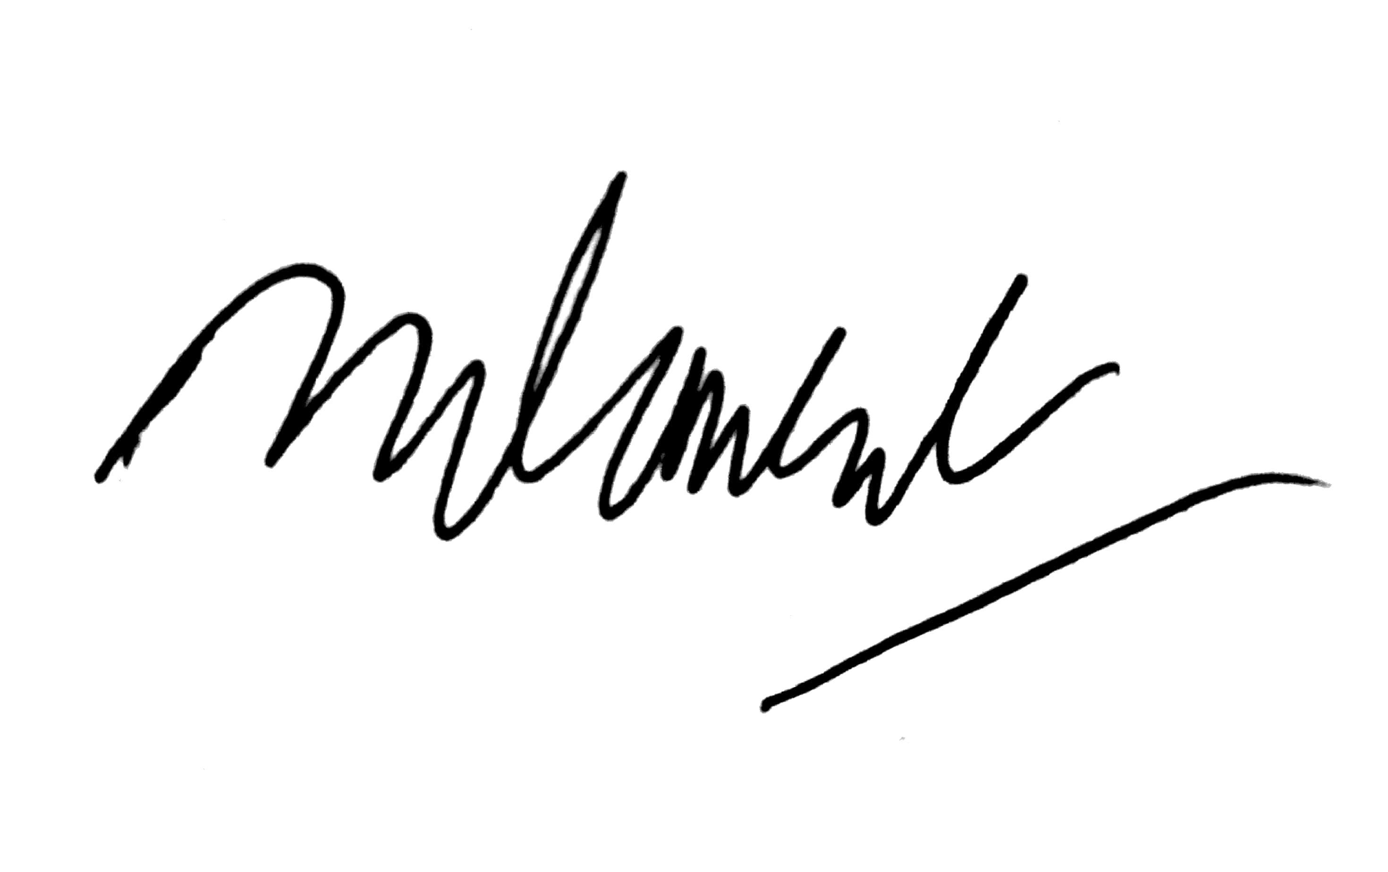

Hormat saya,

Muhammad Said Arrafi